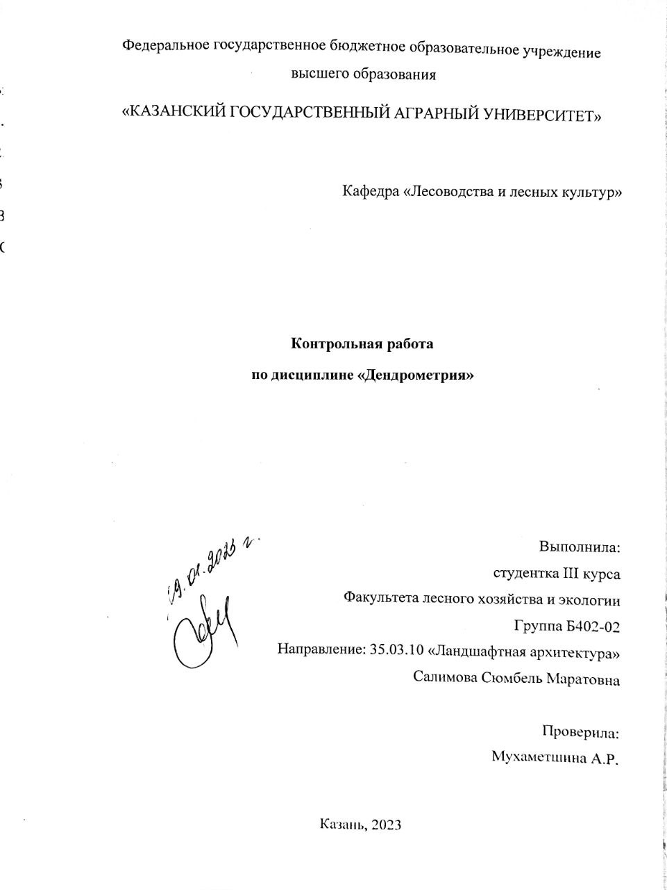

**Содержание**

Введение……………………………………………………………………….…3

1. Основы ландшафтной таксации……………………………………………...4

2. Зеленые насаждения в городах………………………………………………8

3. Виды зеленых насаждений…………………………………………………..11

Заключение ……………………………………………………………………..14

Список литературы……………………………………………………………..15

**Введение**

Термин «таксация» - произошел от латинского Taxatio – оценка – комплекс технических мероприятий, целью которых является учет, оценка качественных и количественных характеристик лесных ресурсов в статике и динамике. Тогда, как ландшафтная таксация по определению ВО «Лесопроект» «оценка лесной территории зеленых зон, проводимая с целью выявления однородных по биологическим, ландшафтным – декоративным, санитарным и защитным свойствам выделов, предназначенных для проектирования мероприятий, направленных на изменение и улучшение сложившихся природных ландшафтов, и повышение их эстетического и оздоровительного значения». Таким образом, под ландшафтной таксацией следует понимать комплекс мероприятий, направленных на ландшафтно-рекреационную и пейзажно-архитектурную оценку лесов.

Ландшафтная таксация представляет собой предпроектное ландшафтно-архитектурное и биологическое изучение, и оценку территории. Она проводится с целью выявления и описания таксационных участков по их биологическим, ландшафтно-архитектурным, защитным, санитарно-гигиеническим и рекреационным достоинствам, и состоянию используемых при разработке мероприятий по архитектурной планировке территории, разработке лесного регламента и улучшению ландшафта.

**1. Основы ландшафтной таксации.**

Основой ландшафтной таксации служат материалы предыдущего лесоустройства с обязательным уточнением границ объекта, с привязкой их к твердым геодезическим знакам. Для составления первичного картографического материала или топокарт для ландшафтной таксации, могут быть использованы материалы космической съемки соответствующих масштабов, а также геодезическая съемка с промерами ходовых линий – просек, визиров, дорожно-тропиночной сети. Ландшафтная таксация, наряду с лесной, предполагает выполнение в натуре ландшафтных оценок – тип пространственной структуры, состояние насаждений, санитарно-гигиенической, эстетической, рекреационной оценок и определение стадии дигрессии лесной среды, уточнение границ выделов по принципу однородности, и предусматривает перечень работ по их обустройству и ведению хозяйства. В результате ландшафтной таксации составляется абрис участка, ландшафтно-таксационное описание и соответствующий картографический материал.

Основополагающими документами для проведения ландшафтной таксации являются существующие инструкции и нормативы: инструкция по проведению лесоустройства в лесном фонде России (1995), нормативы для таксации лесов (1992), основные положения по устройству национальных природных парков (1983) и другие нормативы, разработанные с учетом Лесного Кодекса Российской Федерации.

3. Основные учетные единицы, используемые в ландшафтной таксации и признаки их выделения

Основной учетной единицей является квартал, в основу которого положены следующие признаки: происхождение и строение древостоев, породный состав и его возраст, запас и бонитет, подлесок и подрост, почвы, рельеф и напочвенный покров.

По происхождению насаждения могут быть естественные, искусственные и порослевые. К естественным относят насаждения, образовавшиеся естественным путем или с участием лесных культур до 25 % по запасу.

Искусственные насаждения – насаждения созданные посевом или посадкой. Порослевые насаждения – насаждения, образовавшиеся от пня или корней материнской породы после рубки. Они могут быть нескольких регенераций.

По строению древостоев выделяют простые, сложные одно -двух и трехъярусные, образующие собственный полог. Ярус, имеющий полноту менее 0.3, таксируется как поколение, а при высоте менее 4,0 м относят к подросту. Основные таксационные показатели (высота, диаметр и др.) определяются для каждого элемента леса, а бонитет по преобладающей породе. Породный состав определяют по процентному соотношению запаса каждой породы и выражают формулой. Например, 6Дч 2Лм 2Ко + Лк ед. Кло. Очередность записи в формуле осуществляется от большего к меньшему числу, в целых единицах. При участии в насаждении от 2 до 5 % по запасу какой-либо породы, в формуле показывают (+ Лк – липа крупнолистная), если менее 2 % отмечают единично (ед. Кло – клен остролистный). В молодняках состав определяют по числу стволов, как и подроста (тыс.шт./га) и описывают выше приведенной формулой, с подразделением по высоте и благонадежности.

Подлесок описывают по основным видам кустарниковой растительности и его размещению, по густоте на участке: единичный, редкий, средний, густой; куртинный, группами, равномерный. При этом указывают высоту по видам кустарников.

Возрастной состав в лесопарках имеет важное значение. Его определяют для каждого яруса в разрезе породного состава, а средний, по преобладающей породе. Класс возраста для хвойных и твердолиственных пород принимают в 20 лет, мягколиственных и твердолиственных порослевого происхождения – 10, а быстрорастущих 5 лет. Насаждения в зависимости от лесорастительных условий того или иного региона, подразделяют на группы возраста (молодняки, средневозрастные, приспевающие, спелые и перестойные).

Очень важным при ландшафтной таксации является высота и диаметр, которые определяют для каждого элемента леса. Высота выражается в метрах, а диаметр в сантиметрах на высоте 1,3 м от корневой шейки (поверхности почвы).

Подростом называется молодое поколение леса, которое в будущем может достичь верхнего яруса насаждения и заменить его. При описании подроста под пологом леса указывают его состав по числу жизнеспособных экземпляров, среднюю высоту и средний возраст, количество тыс. шт. на один гектар, а также размещение на местности (равномерное, неравномерное).

Подлеском называют совокупность древесной растительности, не достигающей верхнего яруса насаждения. В период таксации подлеска указывают видовой состав, густоту и размещение на площади. Подлесок считается густым, если насчитывается более 5 тыс. шт/га, средним – 2-5 тыс. шт/га и редким до 2 тыс. шт/га.

Характеризуя травянистую растительность, указывают видовой состав и в первую очередь – индикаторы условий местопроизрастания, а также степень проективного покрытия и распределение по площади (равномерно, не равномерно, отсутствует).

Полноту определяют для каждого яруса. Она может быть абсолютной и относительной. Абсолютную определяют по сумме площадей сечений на высоте 1,3 м всех элементов леса, входящих в ярус, на площади один гектар.

Относительная полнота – это отношение абсолютной полноты яруса к сумме площадей сечений на 1 га нормального полного насаждения при полноте 1,0. Абсолютная и относительная полнота выражается в десятых долях единицы.

Класс бонитета древостоя определяют по среднему возрасту и средней высоте его преобладающей породы при помощи бонитировочных таблиц, увязывая с типом леса и типом условий местопроизрастания. Бонитировка непокрытых лесом площадей производится по окружающим стенам леса с учетом главной породы по пням, почвам, типам леса, рельефа описываемого участка и смежных площадей.

В отсутствие квартальной сети, границы устанавливают по территориальному, либо функциональному, или по композиционно-планировочному признакам. Квартал может состоять из выделов, в основу которых положены категории и особенности таксационных показателей. Выделение осуществляется в тех случаях, если два соседних участка различаются на две единицы полноты, или на один класс возраста, на один и более класса бонитета, составу древостоя и других показателей с учетом пейзажа, что учитывается при характеристике и оценке категории лесных земель.

**2. Зеленые насаждения в городах**

Зеленые насаждения – один из важнейших элементов благоустройства городов. Окружающая среда, особенно в городе, оказывает значительное влияние на человека, поэтому в системе различных мероприятий по сохранению и улучшению окружающей городской среды важное место отводится озеленению городских территорий.

Наличие в городах зеленых насаждений является одним из наиболее благоприятных экологических факторов. Зеленые насаждения обладают многими положительными свойствами: поглощая углекислоту, обогащает воздух кислородом, выделяют летучие вещества (фитонциды), уничтожающие болезнетворные микробы; служат средством защиты от пыли, загрязнений атмосферного  
 воздуха отходами промышленного производства, в определенных условиях защищают от шума. Зеленые массивы улучшают микроклиматические условия, поскольку снижают силу ветра, увеличивают влажность воздуха, регулируя тепловой режим. Помимо этого зеленые насаждения находят достаточно большое применение в инженерном благоустройстве городов, так как используются в борьбе с оврагообразованием и оползнями, дюнами и барханами, при мелиорации.

Значительную роль играют зеленые насаждения в формировании архитектурного облика города. Таким образом, благодаря большому архитектурно-планировочному и санитарно-гигиеническому значению зеленые насаждения - неотъемлемый элемент города и важный объект градостроительства.

Озеленение территории в городе и за его пределами в зависимости от назначения, размеров и размещения в плане города и пригородной зоны относятся к различным категориям городских насаждений, образующих в совокупности систему зеленых насаждений.

Газон (от франц. – дерн ) – искусственный или естественный дерновой покров, состоящий в основном из плотно растущих многолетних злаков. Травяную поверхность газона необходимо регулярно стричь. Газон – признак хорошего вкуса и нашей экологической культуры. Ухоженный газон создают атмосферу и благоприятный психологический фон.  
  
 Типы газонов - декоративные, специальные:

Декоративные газоны делятся на: партерные,  обыкновенные, садовые, многолетние. Специальные делятся на: спортивные, разделяющие, транспортные и пешеходные дорожки, закрепляющие откосы. Газоны не стареют и служат многие десятилетия, высокая зимостойкость, переносит заморозки, густая яркая сочная зелень формирует прочную дернину, подкормка.

Газоны специального назначения разделяют и регулируют транспортное и пешеходное движение на магистралях, закрепляют откосы на придорожных полосах дорог. Специальные газоны должны хорошо противостоять вредным воздействиям окружающей среды. В тени под деревьями, во дворах, где не появляется солнце, для озеленения применены почвопокровные растения.  
  
  Цветочное оформление жилого района спланировано и равномерно размещено. Объектом зеленого строительства, в который входит цветочное оформление как основной элемент, является цветник.

Цветники имеют различные размеры, формы, композиционные решения, цветочные сочетания декоративных растений в зависимости от назначения и месторасположения.

Наиболее часто посещаемые места имеет наиболее богатое и эффективное цветочное оформление.

В композициях регулярного стиля цветочное оформление, выполняют с учетом требований пропорции и симметрии, ограничивают правильными геометрическими фигурами: кругом, прямоугольником. Регулярные цветники применяют для украшения аллеи, зон отдыха.

**3. Виды зеленых насаждений**

Городские зеленые насаждения в зависимости от своего назначения и местоположения в городе разделяют на насаждения:  
  
1) зеленые насаждения общего пользования – зеленые насаждения на выделенных в установленном порядке земельных участках, предназначенных для рекреационных целей, доступ на которые бесплатен и свободен для неограниченного круга лиц ( в том числе зеленые насаждения лесопарков, парков, городских садов, скверов, бульваров, зеленые насаждения озеленения городских улиц);

Лесопарки – наиболее живописные места рекреационных городских лесов, привлекающих большие массы отдыхающих. Лесопарки входят в группу лесов, образуя Гослесфонд РФ.

Парки – это крупнейшие зеленые массивы, имеющие компактную форму, обеспечивающие посетителя всеми возможными видами активного и пассивного отдыха среди зеленых насаждений, рассчитанные на продолжительное, в течение дня, пребывание посетителя в парке и имеющие полное инженерное благоустройство. Классификационными признаками парка является наличие в нем зонирования на детскую, спортивную, культурно-развлекательную и просветительную зоны и зону тихого отдыха, а также наличие хозяйственной зоны.

Парки, обслуживающие все население города или планировочного района, являются городскими. Их площадь должна быть не менее 15 га. Парки, обслуживающие жителей жилого района, являются районными. Их площадь должны быть не менее 10 га. Среди районных парков выделяются специализированные – детские и спортивные.

Детские парки обслуживают детей жилого района. Их площадь может быть от 5 га и выше.

Спортивные парки создаются при стадионах, которые являются основным композиционным средством. В зависимости от вместимости стадиона они могут быть городскими и районными.

Сады выполняют те же функции, что и парки, но системы отдыха в них представлена в более сжатом виде. В них могут быть только две зоны: детская и тихого отдыха. Площадь – от 3 до 10 га. Особое место занимают ботанические и зоологические сады.

Скверы – относительно небольшие компактные участки зеленых насаждений площадью 0,3-0,5 га, предназначенные для кратковременного отдыха населения, планировочной организации и декоративного оформления площадей и территорий перед общественными зданиями.

В общем балансе территории парков, садов и скверов площадь озеленения территорий должна составлять не менее 70%.

Бульвары – протяженные зеленные насаждения, размещаемые на улицах и набережных в виде зеленых полос с развитой дорожной сетью. Бульвары служат для кратковременного отдыха и организации пешеходных потоков среди зеленых насаждений. Бульвары считается полоса, расположенная по оси улицы не менее 18 м и ширины или полоса между проезжей частью улицы и домами не менее 10 м.  
  
2) зеленые насаждения ограниченного пользования – зеленые насаждения на земельных участках, предназначенных для рекреационных целей, доступ на которые осуществляется платной основе или ограничен особым режимом использования;  
  
3) зеленые насаждения внутриквартального озеленения – все виды зеленых насаждений, находящиеся в границах красных линий кварталов;

4) зеленые насаждения, выполняющие специальные функции – зеленые насаждения санитарно-защитных, водоохранных, защитно-мелиоративных, противопожарных зон, зон  землеотвода магистралей и инженерных сооружений, озеленение крыш жилых и промышленных зданий, а также зеленые насаждения на земельных участках, расположенных за пределами жилых, общественно-деловых и рекреационных зон;

5) зеленые насаждения особо охраняемых природных территорий города – зеленые насаждения, расположенные в пределах особо охраняемых природных территорий города;  
  
6) зеленые насаждения федеральной принадлежности – зеленые насаждения, расположенные на земельных участках, находящиеся в собственности российской Федерации;

7) зеленые насаждения, расположенные на землях сельскохозяйственного использования;

8) зеленые насаждения участков землепользования граждан – зеленые насаждения, расположенные на садоводческих, дачных и приусадебных участках, а также участках, выделенных под индивидуальное жилищное строительство.

**Заключение**

Таким образом, ландшафтная таксация рекреационных объектов, по существу, представляет собой обычную лесную таксацию с дополнением ее материалами ландшафтной и рекреационной характеристики. Это относится и к таксации отдельных деревьев, и к таксации древостоев насаждений на пробных площадях, выделах и участках. Цель ландшафтной таксации насаждений состоит в получении развернутой ландшафтно-таксационной характеристики древостоя по элементам леса, ярусам и насаждению в целом. Степень детализации и точность получаемой информации определяются в соответствии с поставленными задачами, что влияет на объем полевых и камеральных работ. Подводя итог, стоит отметить, что современное и качественное проведение учетных и оценочных работ по определению таксационных показателей и ландшафтных характеристик рекреационных объектов позволит запроектировать мероприятия, направленные на улучшение естественных условий и благоустройство ландшафта.

Зеленые насаждения – древесно-кустарниковая, цветочная и травянистая растительность. Элементы благоустройства озелененных территорий являются эффективными средствами экологической защиты города, повышают комфортность и эстетику городской среды.

Главные функции зеленых насаждений современного города – санитарно-гигиеническая, рекреационная, структурно-планировочная, декоративно-художественная. Обязательные требования к системе озеленения - равномерность и непрерывность.

**Список использованной литературы**

1. Григорьев А.А.  «Города и окружающая Среда», Москва, 1982;  
  
2. Одум Ю. «Основы экологии», Москва, 1985;  
  
3. Хомич В.А. «Экология городской среды», Москва, 2006;  
  
4. Казначеев В.П. «Проблемы экологии города и экологии человека», Москва, 1990;  
  
5. Радзевич Н.Н., Пашканг К.В. «Охрана и преобразование природы», Москва, 1986.

6. Верхунов П.М., Черных В.Л. Таксация леса: учебное пособие. – 2-е изд., стереотип. – Йошкар-Ола: Марийский государственный технический университет, 2009. – 396 с.

7. Самсонова И.Д. Ландшафтная таксация: учебное пособие для вузов. – СПб.: Лань, 2021. – 120 с.

8. Агальцова В.А. Основы лесопаркового хозяйства: учеб.-методич. пособие. – 3-е изд., испр. – М.: ГОУ ВПО МГУЛ, 2007. – 40 с.

9. Ревяко И.В. Основы лесопаркового хозяйства: учеб. пособие для студ. спец. 250201 – «Лесное хоз-во» и 250203 – «Садово-парковое и ландшафтное стр-во». – 2-е изд., стереотип. – Новочеркасск: Новочерк. гос. мелиор. акад., 2013. – 135 с.

10. Севко О.А. Ландшафтная таксация с основами парколесоустройства: курс лекций. – Минск: БГТУ, 2009. – 174 с.